I hvilken vinkel skal man trække i en slæde?

Formlen for snorkraften som funktion af trækvinklen
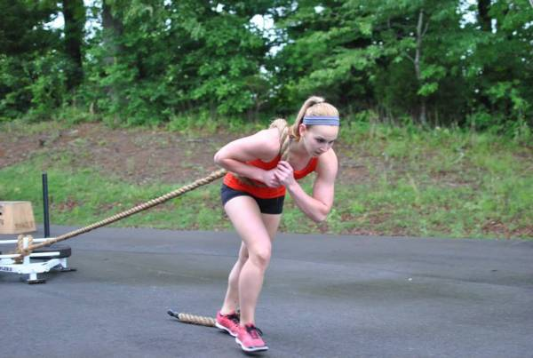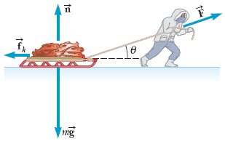

Vandret kraftligevægt: Den vandrette del af snorkraften skal være lig friktionskraften

$$F_{snor}∙cos\left(α\right)=μ∙F_{N}$$

Lodret kraftligevægt: Den lodrette del af snorkraften + den kraft underlaget påvirker kælken med $F_{N}$ skal være lig tyngdekraften $F_{t}$

$$F_{snor}∙\sin\left(α\right)+F_{N}=F_{t}$$

Ved at isolere normalkraften i ovenstående ligning og indsætte i den vandrette kraftligevægt, fås

$$F_{snor}∙cos\left(α\right)=μ∙\left(F_{t}-F_{snor}∙\sin\left(α\right)\right)⇔$$

$$F_{snor}=F_{t}∙ \frac{μ }{\cos\left(α\right)+μ∙sin⁡(α)}$$

Snorkraften er mindst, når nævneren er størst. Vi finder den mindste nævner ved at differentiere nævneren og sætte den lig med 0

$$cos'\left(α\right)+μ∙sin'⁡(α)=0⇔$$

$$-\sin{(α)}+μ∙cos⁡(α)=0⇔$$

$$μ=\tan{⁡(α)}$$

